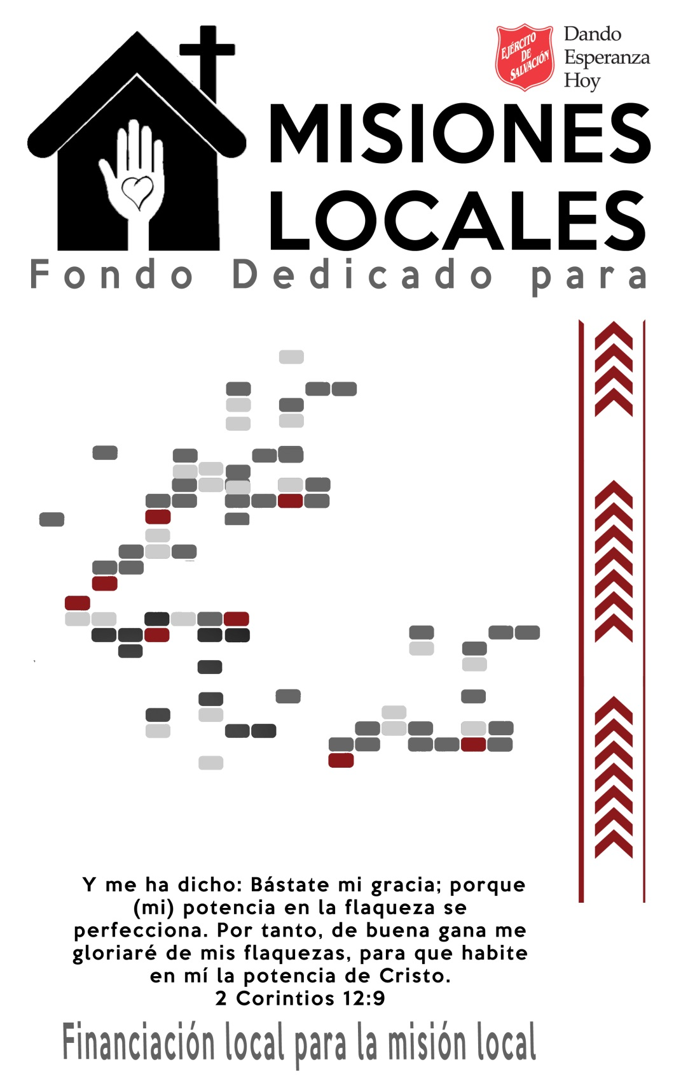

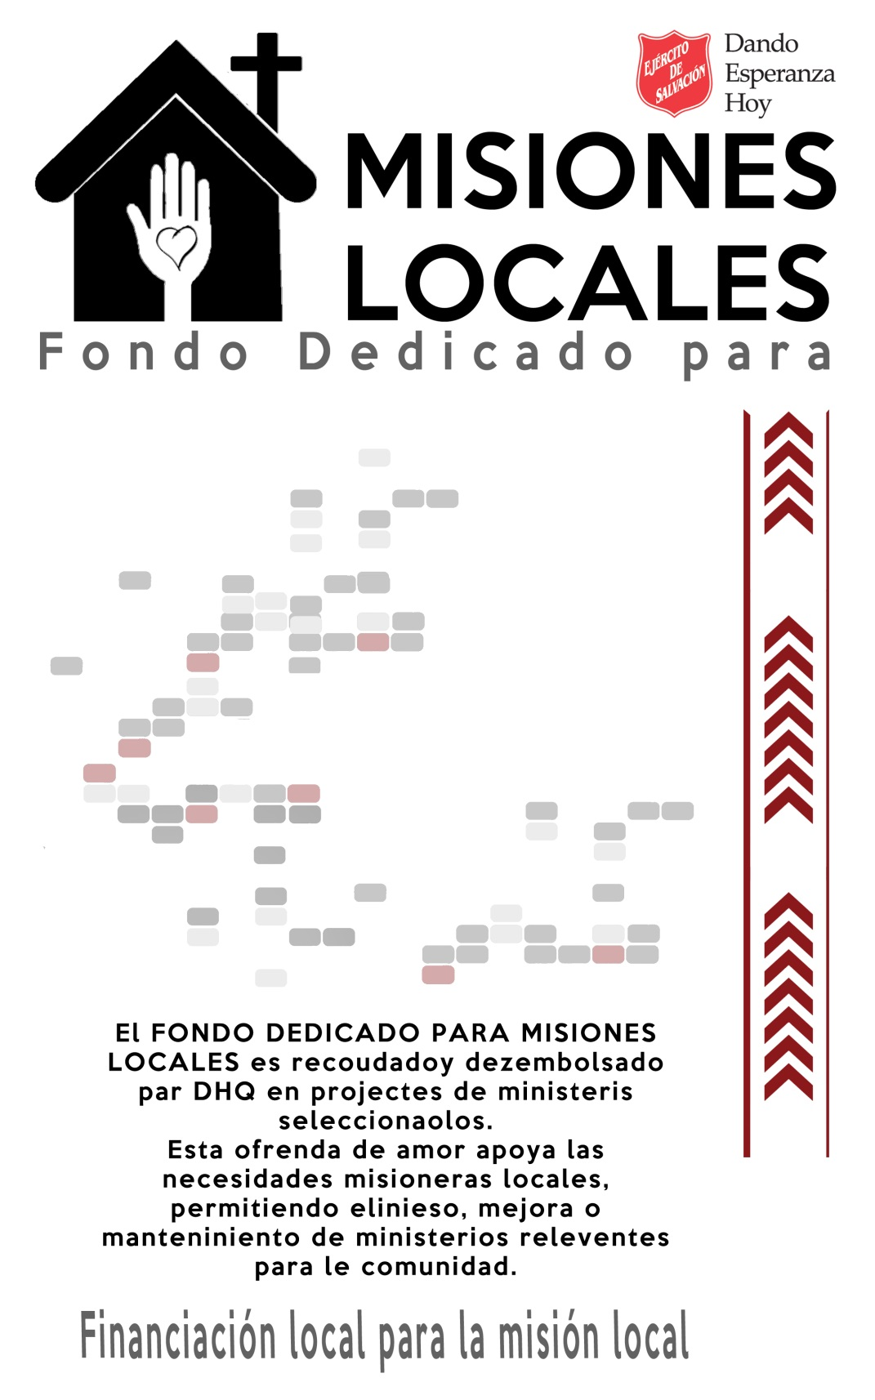

**El FONDO DEDICADO PARA MISIONES LOCALES es recoudadoy dezembolsado par DHQ en projectes de ministeris seleccionaolos.**

Esta ofrenda de amor apoya las necesidades misioneras locales, permitiendo elinieso, mejora o manteniniento de ministerios releventes para le comunidad.

EJÉRCITO DE SALVACIÓN

CANADÁ Y BERMUDAS TERRITORIO